De voordelen van indexbeleggen

Kent u de Nova Top-5? Da’s een klassieke rubriek uit het programma NOVA (tegenwoordig bekend als Nieuwsuur). Aan het einde van ieder jaar mocht een aantal beleggingsgoeroes vertellen welke 5 aandelen uit de AEX het beste zouden gaan presteren
Die goeroes namen het steevast op tegen een stel dieren, zoals de Nova Beursdolfijnen. Die stelden een aandelenportefeuille samen door een bal te kiezen die een Nederlands beursgenoteerd bedrijf voorstelde. Aan het einde van het jaar erop werden de rendementen van aandelen van de goeroes en de dieren vergeleken. U voelt ‘m al aankomen… de goeroes werden regelmatig verslagen door de dieren.

Wat is Indexbeleggen eigenlijk?

Wat is een index?
U ziet later waarom die beursdolfijnen belangrijke beestjes zijn. Eerst vertellen we u wat een index is. U heeft ongetwijfeld weleens gehoord van de AEX (Amsterdam Exchange indeX). De AEX is een index die de prestaties van de 25 meest verhandelde bedrijven die aan de Amsterdamse beurs genoteerd zijn. Presteren die bedrijven beter dan verwacht, dan gaat de AEX omhoog
Een index is altijd opgebouwd uit een specifieke groep aandelen of obligaties. Zo is de samenstelling van de AEX opgebouwd uit aandelen van meerdere bedrijven die stuk voor stuk volgens een bepaalde weging in de AEX zijn opgenomen. De AEX bestaat bijvoorbeeld voor 11% uit Shell, voor 6% uit Philips, enzovoort.
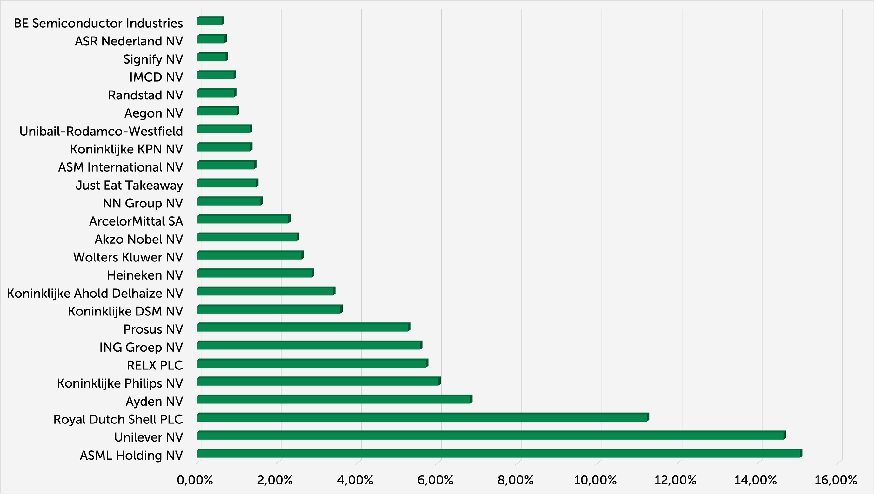De weging van de AEX (zoals die op 29-4-2021 was). Deze weging kan in de toekomst wijzigen. Data afkomstig van Euronext.

U kunt zo’n index zien als een soort graadmeter voor de economische lange termijnprestaties van een land, werelddeel of sector. De AEX zegt bijvoorbeeld iets over de Nederlandse economie. Maar lang niet alles. Want in de AEX zijn slechts 25 van de meest verhandelde Nederlandse beursgenoteerde bedrijven opgenomen. Middelgrote, kleine en niet-beursgenoteerde bedrijven doen niet mee. En bovendien zijn vrijwel alle AEX-bedrijven ook buiten Nederland actief, waardoor je op basis van de AEX niet direct conclusies kunt trekken over de Nederlandse economie

Wat is een indexfonds?
Zo’n index kunt u dus zien als een graadmeter. We pakken bijvoorbeeld de grootste (of kleinste, want indices zijn er in vele smaken) beursgenoteerde bedrijven, kijken hoe die het doen en vervolgens trekken we een conclusie over de prestaties het land, werelddeel of de sector waarin die bedrijven actief zijn.
In zo'n index zelf kunt u niet direct beleggen, maar wel in een fonds dat die index ‘volgt’. Zo’n fonds belegt uw geld dan in de bedrijven die zijn opgenomen in de index die gevolgd wordt. Als u belegt in een indexfonds dat de AEX volgt, belegt u dus in de 25 grootste bedrijven die in Nederland aan de beurs genoteerd zijn, in precies dezelfde weging als de AEX. Dus voor 11% in Shell, voor 6% in Philips, enzovoort. Zo'n indexfonds heet ook wel een passief fonds.

Actieve en passieve fondsen

Wat is een passief fonds?
Door te beleggen in een indexfonds, ‘volgt’ u dus als het ware de markt. U kiest geen specifieke aandelen om in te beleggen, maar belegt gewoon in een hele markt tegelijkertijd. Beleggen in een indexfonds noemen we daarom ook wel passief beleggen. Of beleggen vanuit de luie stoel, als dat meer uw ding is

Wat is een actief fonds?
U kunt ook actief beleggen: zelf de krenten uit de pap proberen te vissen en een beleggingsportefeuille samenstellen uit losse aandelen van bedrijven, in de hoop dat u een beter rendement haalt dan de index. Of in fondsen beleggen die actief beleggingen voor u aan- en verkopen: actieve fondsen.
Een actief fonds wordt beheerd door een beleggingsinstelling die zelf kiest welke beleggingen er op welk moment in dat fonds worden opgenomen, met als doel een bepaalde index te ‘verslaan’. En als zo’n beleggingsinstelling op het juiste moment de juiste beleggingen kiest, dan bestaat inderdaad de kans dat het actieve fonds de index ‘verslaat’. Maar die kans is erg klein.

Waarom verslaan actieve fondsen zelden de index?

Kosten
Actief beleggen kost geld. Veel geld. Actieve fondsen betalen bijvoorbeeld kosten voor een fondsmanager, kosten voor een duur onderzoeksteam en kosten voor de transacties, omdat de aandelen of obligaties in het fonds actief gekocht en verkocht worden. Zelfs áls een actief fonds beter presteert dan de index, bestaat dus alsnog de kans dat er vanwege die kosten minder rendement overblijft dan de wanneer u zou beleggen in een indexfonds.

De beurs laat zich niet voorspellen
Alle grondige beursanalyses ten spijt: niemand kan voorspellen wat de beurs echt doet. De koers van aandelen is namelijk niet alleen afhankelijk van het handelen van zo'n bedrijf zelf, maar hangt ook af van externe factoren. Denk bijvoorbeeld aan lokale natuurrampen of politieke spanningen.
Zulke externe factoren zijn niet te voorspellen. En omdat juist zulke gebeurtenissen vaak een grote impact hebben op de prestaties van een bedrijf en dus op de koers van een aandeel, is de beurs ook niet te voorspellen. En als dat toevallig een jaartje wel lukt, is de kans groot dat het dat jaar erop niet meer lukt. Daarom verslaan zo weinig actieve fondsen de index.

Emotie
Actieve fondsen worden beheerd door een fondsmanager, die bepaalt welke beleggingen er worden aan- en verkocht. Zo'n fonsdsmanager is een mens. En aangezien u dat gemeen heeft met zo'n fondsmanager, zal u beamen dat het lastig is om u bij iédere beslissing uw emoties uit te sluiten.
Daarmee willen we trouwens niet zeggen dat ieder actief fonds beheerd wordt door een overgevoelige manager die iedere keer beleggingen aan- en verkoopt als zijn Yin en Yang niet in balans zijn. Beslissingen worden namelijk vaak genomen op basis van een grondige analyse. Toch bestaat er dus wel degelijk een ‘menselijk risico’.

Wat zijn de voordelen van Indexbeleggen?

Lage kosten
We vertelden al dat actieve fondsen kosten maken voor een fondsmanager, een onderzoeksteam en voor de transacties die ze doen. Indexfondsen hebben die kosten niet (of veel minder). En dat scheelt. Want hoe minder kosten u betaalt, hoe meer rendement u onderaan de streep overhoudt. Weet u bijvoorbeeld dat een paar procentpunten lagere kosten u over de jaren heen wel duizenden euro’s extra kunnen opleveren.

Een brede spreiding
Al uw geld op één paard zetten is nooit slim. Nu is (index)beleggen iets heel anders dan gokken, maar het idee blijft hetzelfde. Stopt u al uw geld in één aandeel, of in aandelen uit één land, werelddeel of sector? Dan baalt u als juist die bedrijven slecht presteren. Daarom is het slim om een brede spreiding aan te brengen
Door te beleggen in indexfondsen kunt u héél goedkoop en makkelijk een wereldwijde spreiding aanbrengen. Als u de juiste fondsen kiest, belegt u bijvoorbeeld tegelijkertijd in aandelen van bedrijven uit verschillende landen, werelddelen en sectoren. Let er wel op dat niet ieder indexfonds automatisch een brede spreiding heeft.
Als u bijvoorbeeld belegt in een indexfonds dat de AEX volgt, belegt u slechts in 25 aandelen die allemaal in Nederland aan de beurs genoteerd zijn. Daarom is het verstandig om een index te volgen waarin de beleggingen gespreid zijn over verschillende landen, werelddelen en sectoren.

De index laat zich niet verslaan
Terug naar de NOVA-beursdolfijnen. Het is geen toeval dat de beleggingsgoeroes regelmatig werden verslagen door een stel dieren. En het is ook geen schande. Het lukt namelijk héél weinig actieve beleggers of fondsen om de index te verslaan, zéker omdat de hoge kosten van die fondsen vaak flink wat rendement opeten. En als het ze een keertje wel lukt, dan lukt het ze dat jaar daarop waarschijnlijk niet meer
Daarom moet u de index niet willen verslaan. Gewoon lekker volgen biedt een grotere kans op een mooi rendement. Kijk bijvoorbeeld eens naar de prestaties van de MSCI World, een index die de prestaties van de grootste beursgenoteerde bedrijven uit ontwikkelde landen volgt.
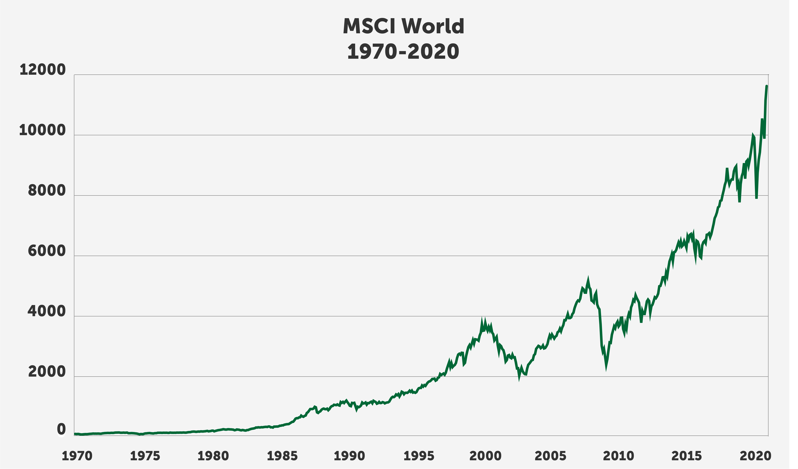
Koers (inclusief dividend) van de MSCI World (in EUR) van 1970 t/m 2020. Er is geen rekening gehouden met aftrek van kosten. Data afkomstig van MSCI. Let erop dat rendementen uit het verleden geen garantie bieden voor de toekomst: uw beleggingen kunnen altijd in waarde dalen en u kunt (een deel van) uw inleg verliezen.

Gemak
Dient de mens. We zeiden het al eerder: indexbeleggen doet u vanuit de luie stoel. U hoeft zelf geen uitvoerig beursonderzoek te doen om de krenten uit de pap te vissen en u hoeft ook niet regelmatig de koersborden in de gaten te houden. U belegt uw geld gewoon in een breed gespreid, goedkoop fonds en laat de tijd de rest doen.
En gemak dient in dit geval ook uw portemonnee. Want als het onze vaderlandse beleggingsgoeroes al niet lukt om een hoger rendement te halen dan een stel dolfijnen – laat staan de index te verslaan – dan lukt het u waarschijnlijk ook niet. Beleggen in indexfondsen is dus niet alleen de gemakkelijkste optie als u wilt beleggen, maar geeft u op de lange termijn ook de beste kans op een mooi gemiddeld rendement per jaar.

